Visualisation à emporter
Transférer la visualisation machine à des appareils mobiles pour gagner en productivité
Grâce à la nouvelle fonctionnalité introduite dans la solution de visualisation mapp View, les opérateurs peuvent transférer l'interface homme-machine à des appareils mobiles. Ils peuvent ainsi se déplacer librement pendant leur travail et garder les informations dont ils ont besoin à portée de main.
Jusqu'à présent, les terminaux de visualisation obligeaient les opérateurs de machines à ne pas se déplacer au-delà d'un certain périmètre," explique Manuel Sánchez, expert software chez B&R. "Ils ne pouvaient contrôler leur machine qu'en restant à proximité directe de l'écran." La solution de visualisation de B&R basée sur les technologies standard du web leur permet de prendre le contrôle des machines avec leurs appareils mobiles, quel que soit l'endroit où ils se trouvent. Une fois leur tâche terminée, il leur suffit de rendre le contrôle à l'unité de visualisation principale.
Le nouveau widget QRViewer inclus dans mapp View génère des codes QR dynamiques sur l'interface utilisateur de la machine. Grâce à ces codes, la commande opérateur peut être transférée à un smartphone. Ces codes QR dynamiques offrent aussi d'autres fonctions pour optimiser la performance et la disponibilité des machines.
Réagir plus rapidement
En cas d'erreur, les utilisateurs accèdent directement depuis leur smartphone à des documentations d'aide, des guides d'utilisation vidéo, des références de pièces, et bien d'autres encore. Lorsqu'ils affichent et consultent des données de performance historisées, ils peuvent accéder à des systèmes ERP de niveau supérieur et suivre ainsi des lots de produits sur l'ensemble de la chaîne d'approvisionnement. Disposer des bonnes informations au bon endroit et au bon moment permet aussi de rendre la production plus sûre et de minimiser les temps d'arrêt.

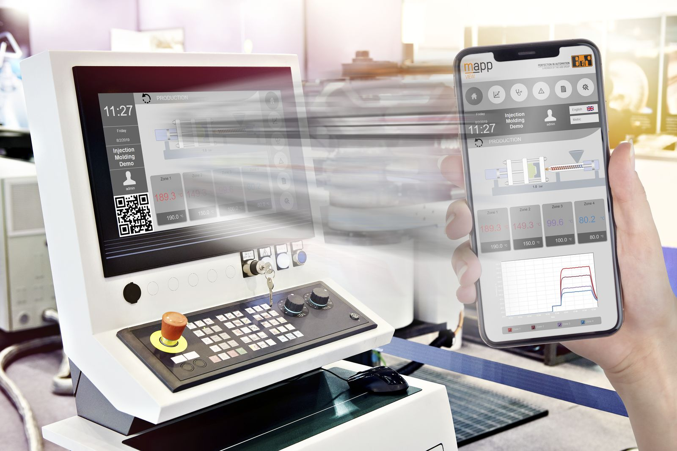
Les opérateurs peuvent désormais prendre le contrôle de leurs machines depuis un appareil mobile. Ils peuvent ainsi se déplacer librement pendant leur travail et garder les informations dont ils ont besoin à portée de main.

A propos de B&R
B&R est une société d'automatismes innovante dont le siège social est basé en Autriche et qui dispose d'agences partout dans le monde. Le 6 juillet 2017, B&R est devenue une business unit du groupe ABB. Comptant parmi les leaders de l’automatisation industrielle, B&R allie technologies avancées et ingénierie de haut niveau pour fournir à ses clients, dans la quasi-totalité des industries, des solutions complètes pour l’automatisation de machines et de lignes, le contrôle de mouvements, la visualisation et la sécurité intégrée. En s’appuyant sur des standards de communication IoT Industriel comme OPC UA, POWERLINK et openSAFETY, et sur le puissant environnement de développement logiciel Automation Studio, B&R façonne l'avenir de l'ingénierie des automatismes. Forte de son leadership technologique, la société puise sa capacité d'innovation dans sa volonté de simplifier les processus et d'aller au-delà des attentes des clients.
Pour plus d'informations : www.br-automation.com

